发票进销存怎样衔接采购收票、销售开票与票面库存核对｜云上订货系统
一家粮油调料批发商今天收到供应商一百件货，仓库验收后可以销售；但供应商的发票可能下周才到。客户今天订走四十件，企业也不一定要在订单生成时立即开票。于是同一种商品同时出现三种数量：仓库有多少实物，供应商发票记录了多少采购数量，已经向客户开出多少销售数量。它们的发生时间不同，不能拿其中任何一个数替代另外两个。财务如果仅凭仓库库存判断“还有票可开”，会解释不清票面来源；采购如果只看供应商说“已开票”，却没核票面商品和本企业规格，也无法知道哪一项采购已覆盖。
这篇以系统中一组可追溯记录说明核对方法：供应商发票登记清川天然矿泉水一百件、票面金额三千五百八十元；随后一张客户发票登记四十件、含税销售金额一千六百八十元。页面显示对应普票库存由一百件变为六十件。这个“六十件”是该公司主体、该票种、该商品规格下的票面数量变化，不代表仓库仍有六十件，也不等于企业已经完成全部法定开票或申报义务。企业需要把票面台账作为业务核对线索，真正的税务处理仍由财务按适用规则和专业意见确认。

先确定核对单位：同一公司、票种、商品规格和计量单位
发票进销存最容易在“看起来是同一种货”时出错。例如供应商票面写“矿泉水”，仓库商品写“清川天然矿泉水550毫升×24瓶”，客户发票又按“件”登记。若采购按箱、销售按瓶、票面按件，即使三个页面都显示数字一百，也未必能相减。财务应先确认销售方与购货方公司主体，区分供应商来票和客户发票，再确认发票商品名称、系统商品及规格、单位和换算口径。一个商品存在多规格时，不要仅凭品名把不同规格合到同一票面数量。
采购在供方报价或采购约定中提前确认开票主体、可开商品、票种、来票时间和票面商品写法；这属于供应商协作资料，不是让仓管替财务判断税务属性。仓库仍按实际验收建业务库存，财务在收到票据后核对票面主体和商品明细。若票面商品无法对应系统规格，先查是否确属该批采购、单位是否可换算、名称差异是否能凭有效资料说明，再由负责人员按企业规则处理映射。不能为了让票面库存增加，随意把另一种商品挂在目标商品上。
图中的管理端供应商发票登记页同时展示销售方、采购方公司名称及开票商品明细，可用于先核主体与商品归属。示例中的一百件是供应商来票数量；这一步不是仓库验收画面，不能凭它证明一百件都已入库。
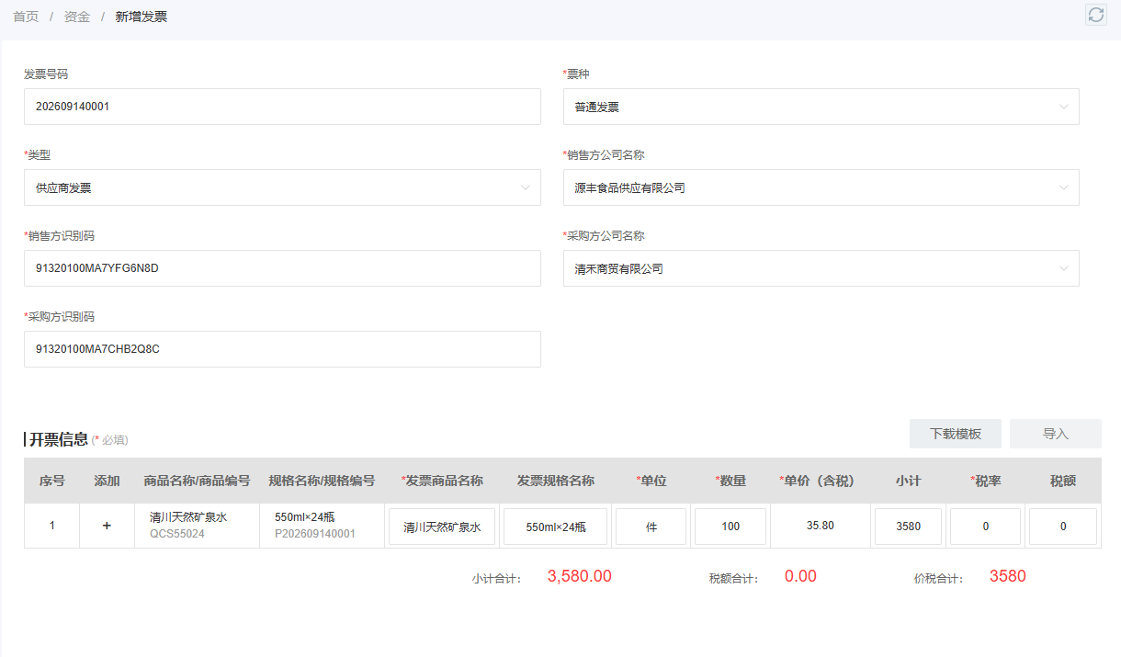
图1：供应商来票按公司主体、票种、商品规格和单位登记一百件；财务应回查对应采购与实际收货，不以票据代替验收。

采购到货和供应商来票分开追踪，不把时间差当成差错
真实业务常有四种顺序。第一种是先到货后收票：仓库已验收，业务库存增加，财务在来票前把它列为待收票采购。第二种是先来票后到货：票面信息已登记，仓库仍要等货到后独立验收，不能把票面数量提前灌入实物库存。第三种是分批到货、一次来票：同一采购单先到六十件、后到四十件，供应商一张票开一百件，应分别核每批验收及原采购，不把未到四十件算成已验。第四种是先到齐、分批来票：一百件实物已收，但供方只先开六十件，剩下四十件应形成明确的待收票项，而不是口头称“反正已经到货”。
这四种顺序决定了企业不能只设一个“采购完成”状态。采购单记录约定，入库或验收记录实收，供应商发票记录来票，付款单记录资金；它们在系统里应能回到同一家供应商和相应商品。财务月末要能把已到未收票、已票未到货、票货数量不一致分别列出，交采购联系供方。若供应商把两家关联公司分别开票，即使货品相同，也不能未经确认就合并到同一个公司主体的票面数量中。
图中的发票进销存页面只显示清川商贸有限公司名下该商品的普票库存一百件及金额三千五百八十元。它为来票数量提供可查入口，却不展示此刻实际可售库存；要回答仓库到底有多少货，还需回到入库、出库与盘点记录。把两个数字放在不同台账中核对，才能定位“有货无票”和“有票未到货”的原因。
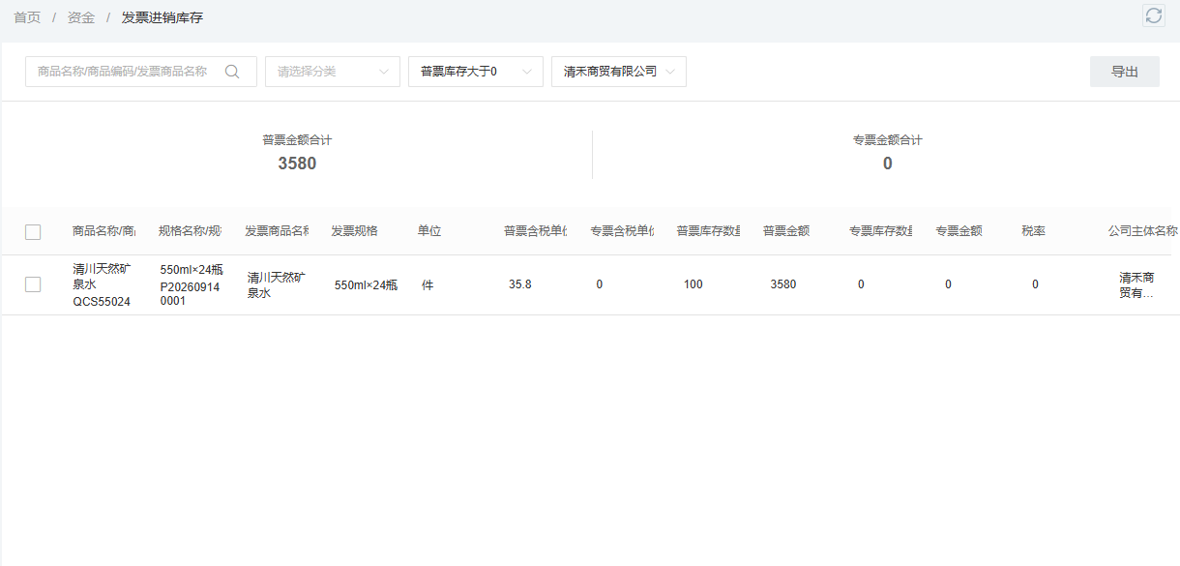
图2：发票进销存列表展示该主体、该规格的普票库存一百件及票面金额；它不能代替仓库实物数量。

客户要求开票时，先核销售事实，再核票面商品来源
客户下单四十件，并不自动等于已经向客户开出四十件发票。销售先核客户实际购货主体、订单、已发货及退货状态、开票商品和数量；财务再核发票抬头、票种、商品规格、单位及金额。一张订单可能分批发货、分批开票，也可能几张订单合并开票。无论哪种安排，内部都应留下“客户发票对应哪批交易”的核对依据，不让客服后来只凭发票号猜是哪个订单。
在示例画面中，客户发票选用同一公司主体下的清川天然矿泉水普票库存，数量四十件、销售含税单价四十二元、金额一千六百八十元。页面同时给出普票已用零件、普票库存一百件。业务上应该先复核四十件是否与已履约范围及客户要求一致，再提交审核；不是看到有一百件票面库存就可以随便输入四十件。若客户实际退回十件、销售单已部分作废，需先查原交易与原发票处理状态，避免重复开票或错误更正。
销售单价四十二元与供应商来票单价三十五点八元并不矛盾：采购来票和销售开票记录的是不同交易方向、不同价格。不能把两者差额当成可直接计算的净利润，因为运费、损耗、优惠、退货和其他成本还未进入这个简单比较。这里的重点是数量、主体和源交易能对应，金额各自按对应业务核实。
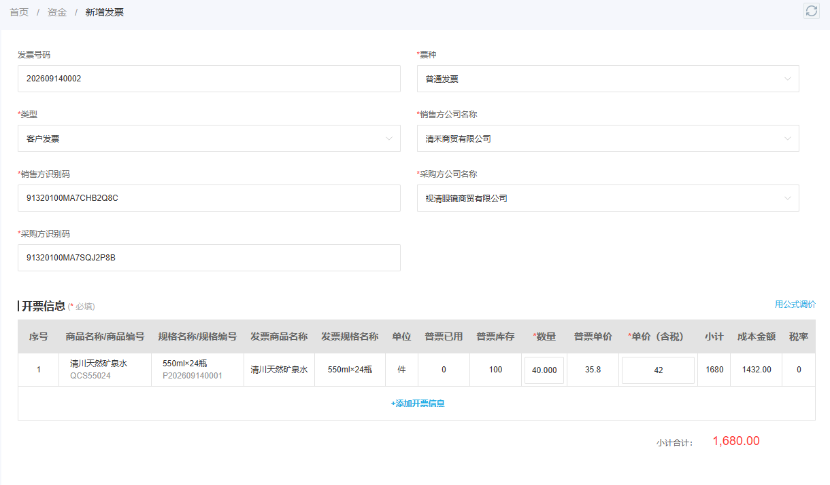
图3：客户发票使用同主体同规格的四十件票面数量；开票前仍需核客户订单、实际履约与退货状态。

用变动明细复算“100件进、40件出、60件结余”，并查异常
供应商发票审核后一百件进入票面台账，客户发票审核后四十件从相同口径的票面数量中使用，明细因此显示一百减四十等于六十件。这个复算很有用，但只能在主体、票种、商品规格和单位都一致时成立。财务不能先把不同公司的来票相加，再减去其中一家公司开的客户发票；也不能把普通发票与专用发票的数量直接拼成一个可用余额。若系统记录存在冲销、退货或更正，必须先确认该笔动作在哪个方向、何时生效，再复算结余。
变动明细应让财务从结果往回走：为什么多了一百件，追到哪张供应商发票及原采购；为什么少了四十件，追到哪张客户发票及原销售；中间有没有未审核、重复导入、撤销重做或跨主体记录。若明细显示六十件而列表显示别的数量，先核查询条件、单据审核状态和时间范围，不靠新建一张“调整发票”把余额凑平。若销售已发货八十件却只开票四十件，两者差四十件可能是正常的待开票时间差；要按订单和客户约定继续核，而非立即把票面库存视为错误。
该画面的“上一次数量”和“本次变动”给出明确复算路径：供应商来票形成一百件，客户开票四十件后显示结余六十件。对账人员应同时记录每一行的发票编号、审核时间和对应主体，不只抄最后的六十件。这也是后续出现客户要求更正或供方票据被退回时，能找到源头的关键。
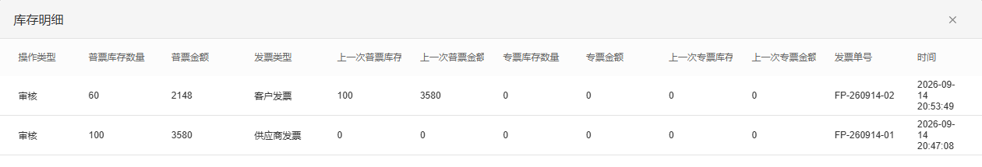
图4：变动明细可复算同口径下供应商来票一百件、客户开票四十件、结余六十件；每步保留原发票与时间。

月末不要只看结余：把四类差异交回对应岗位
第一类是“已验收入库、供应商还未开票”。采购负责核合同约定与催票节点，财务记录待收票商品、数量和金额；仓库不应为了票未到就否认已验收的实物。第二类是“供应商票已到、货物未足额验收”。采购和仓库查在途、拒收及质量问题，财务按票据与采购资料核差异；不应把票面一百件直接作为实物一百件。第三类是“销售已履约、客户发票未开或部分开”。销售与财务按客户主体、订单及约定核待开票量，并及时处理退货或折让。第四类是“发票名称或单位与系统商品不一致”。先确认商品和换算是否真实一致，必要时联系供方或客户澄清，不靠模糊名称强行映射。
例如仓库实际收一百件、供应商仅来票六十件、客户已收货四十件且企业已开票四十件：业务库存要按真实入库和出库另算，票面数量则在同口径下是六十减四十等于二十件。此时待收票四十件需要采购跟进，但不能因此写成“仓库还剩二十件”。若仓库其间另有损耗、调拨或别的客户订单，业务库存还会继续变化，而票面台账未必同步变化。两本账出现差异不意味着直接修改其中一本；关键是解释差异来自哪批业务以及何时可以关闭。
财务可按公司主体、供应商、商品规格和月份汇总差异，但每一行必须能回到原采购、验收、供应商来票、销售订单、发货和客户发票。问题单写明责任人、预计处理日及处理结果，过期未关闭的由采购或销售负责人升级协调。若客户发票信息填错，应查原票状态和正式处理方式，不能仅在内部删除一行明细以掩盖问题；若供方迟迟不来票，采购下一次谈价和付款条件时应把历史履约纳入判断。

建一张每周能复核的“票、货、单”对照表，而不是追求表面数字相等
试运行先选一个公司主体、一个票种、十个高频商品。每周从管理端导出或逐项查看三组信息：采购与实际验收数量、供应商来票及票面数量、客户履约与销售开票数量。对照表每行固定商品规格和单位，再列期初票面数量、本期有效供应商来票、本期有效客户开票、其他已确认变动、期末票面数量；另外并列仓库期初、入库、出库、退货和期末实物数量。票面与实物不强求相等，两边都能分别复算，且差额能找到业务原因才是正确验收。
为了避免月末才发现问题，设置三个检查点。供应商来票登记时，核主体、票种、商品和单位；客户发票提交前，核原销售与待开数量；每周结账前，核异常列表和上周未关闭问题。若某商品票面数量不足，先查供应商是否未开、开错商品、开到另一主体或导入未审核，而不是直接拒绝客户所有订单。若票面数量充足，但仓库无货，应回到采购补货和销售承诺，不对客户说“有票就能发货”。
上线验收不看“发票进销存模块已经打开”，而看三件事：随机抽一笔供应商来票，能找到对应采购与商品；抽一笔客户发票，能找到客户交易与履约依据；抽一个票面结余，能从变动明细独立复算，并说明与实物库存不同的原因。让采购、仓库、销售、财务各自核一遍，若只有录入人知道数字怎么来的，流程还没有形成可交接的业务能力。系统提供票面记录、变动查询和相关业务单据的线索；企业仍需对交易真实性、票据处理及专业判断负责。

